1)

a)

$\frac{dx}{dt}$ = $t^{3}$ =3 $t^{2}$

$\frac{dy}{dt}$ = $t^{2}$ =2 $t$

L= $\int_{0}^{2}{\sqrt{({{3t}^{2})}^{2}+({2t)}^{2}}}$ dt=

$\int_{0}^{2}{\sqrt{3t^{4}+{2t}^{2}}}$ dt=

$$\int_{0}^{2}{\sqrt{3t^{4}+{2t}^{2}}}=$$

b)

$\frac{dx}{dt}$ = $e^{t}cos⁡(t)$ =

$\frac{dy}{dt}$ = $e^{t}sin⁡(t)$ =

L= $\int_{0}^{π}{\sqrt{()^{2}+()^{2}}}$ dt=

c)

$\frac{dx}{dt}$ = $e^{t}+e^{-t}$ =

$\frac{dy}{dt}$ = 5-2t=

L= $\int_{0}^{3}{\sqrt{()^{2}+()^{2}}}$ dt=

3)

a)

Lista 4

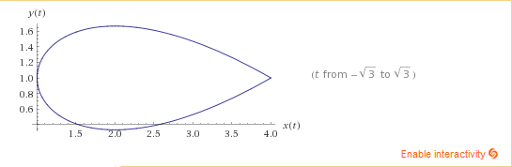

$\frac{dx}{dt}$ = $t^{2} + 1$ =2t

$\frac{dy}{dt}$ = $\frac{t^{3}}{3}-t+1$ = $t^{2}-1$

L= $\int_{\sqrt{3}}^{-\sqrt{3}}{\sqrt{({2t)}^{2}+({t^{2}-1)}^{2}}}$ dt=